**Министерство науки и высшего образования Российской Федерации** федеральное государственное автономное образовательное учреждение высшего образования

**«НАЦИОНАЛЬНЫЙ ИССЛЕДОВАТЕЛЬСКИЙ УНИВЕРСИТЕТ ИТМО»**

**Отчет**

по лабораторной работе №2 «Ansible + Caddy**»**

по дисциплине **«Администрирование компьютерных сетей»**

Авторы: Трубников А., К3339

Цой С., К3340

Черномор М., К3343

Борисова Э., К3341

Анисимова К., К3341

Факультет: ИКТ



Санкт-Петербург 2024

Часть 1. Установка и настройка Ansible

1. Подкючаемся к ВМ и настраиваем рабочее окружение.

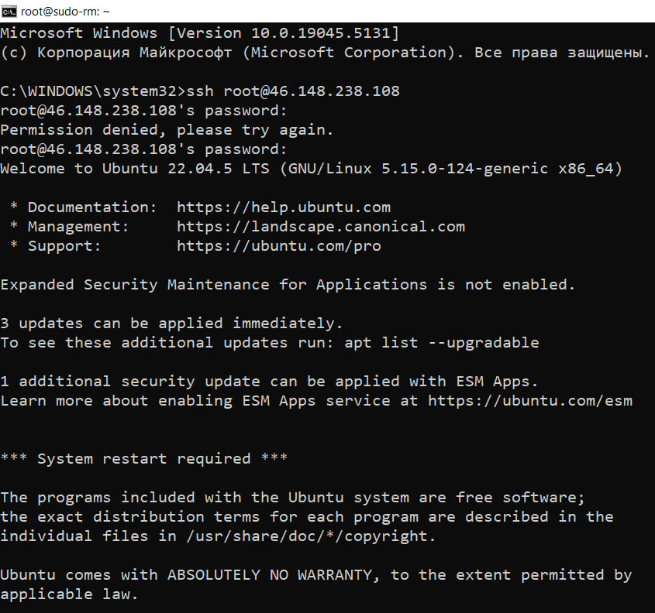 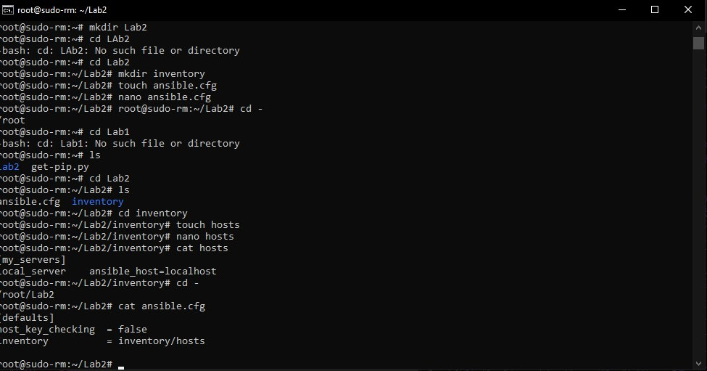

1. Проверяем, что сервер с Ansible подключился к “клиентуˮ.  
   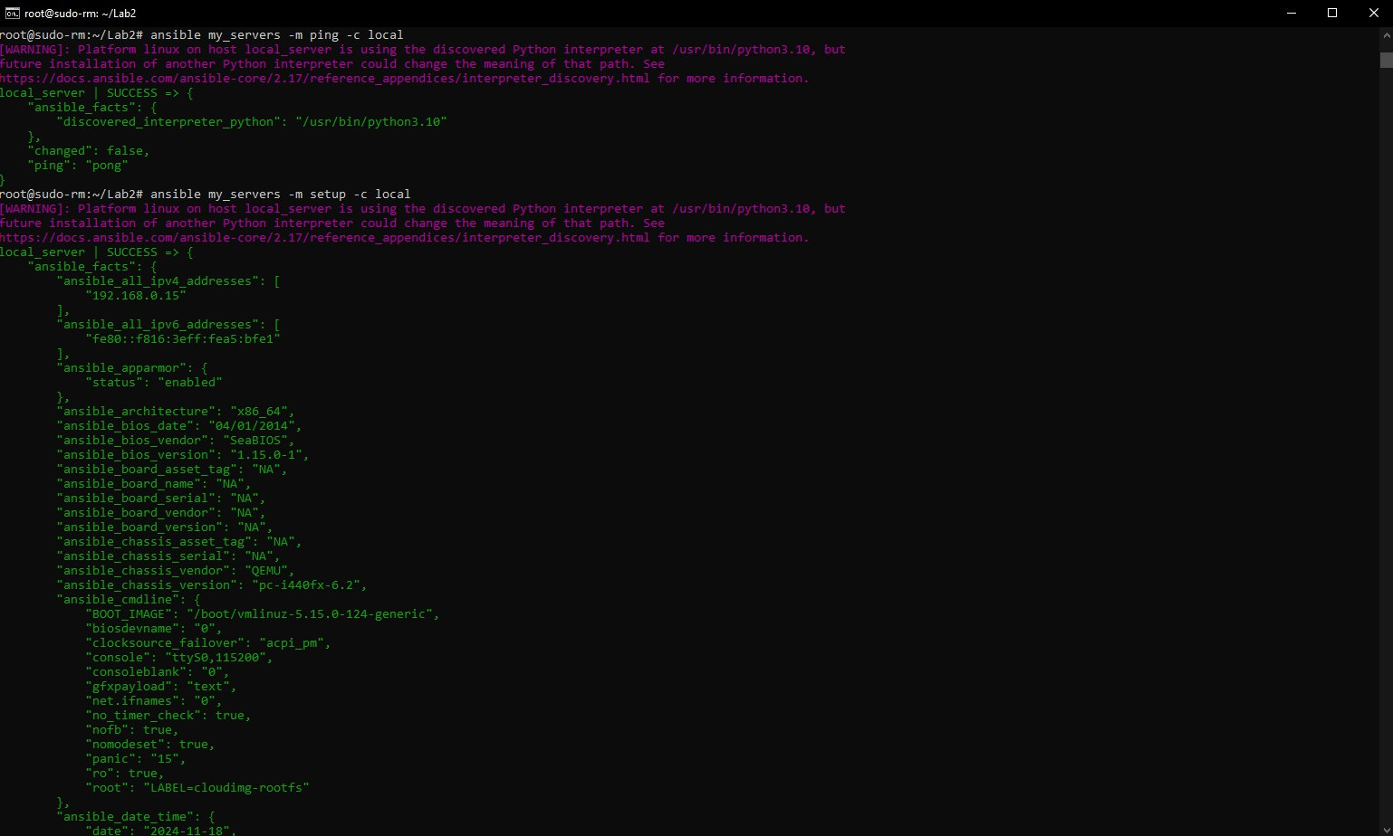
2. Создаем текстовый файл с производным содержимым, через модуль shell; Проверяем, что по нужному пути создался нужный файл с нужным именем и содержимым; Удаляем файл через модуль file.

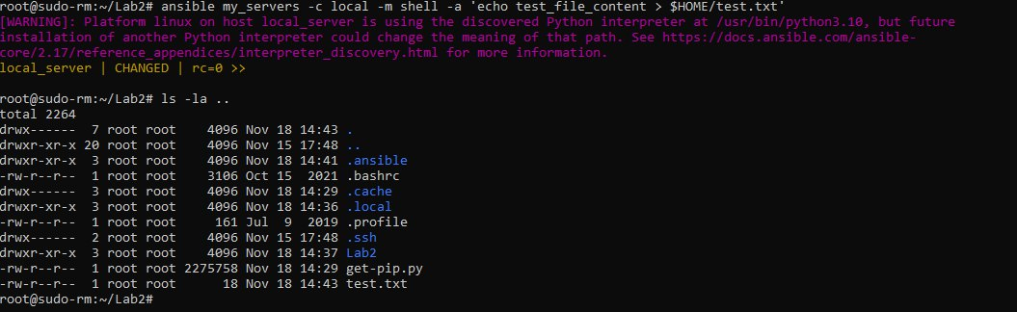

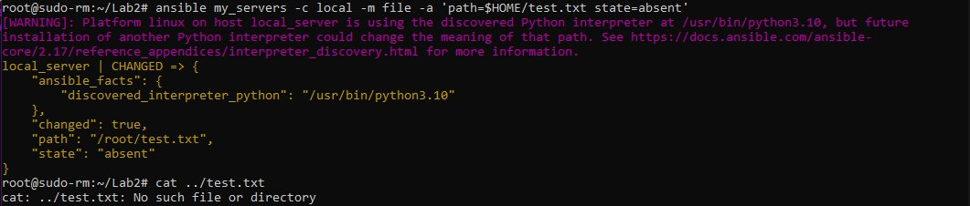

Часть 2. Установка Caddy

1. В части 1 были рассмотрены базовые ad-hoc команды для Ansible, пора переходить к более сложным конструкциям - Ansible Playbooks. Устанавливать будем вебсервер [Caddy](https://caddyserver.com/docs/). Для начала создадим в рабочей директории папку roles и в ней инициализируем исходное конфигурационное “дерево”.

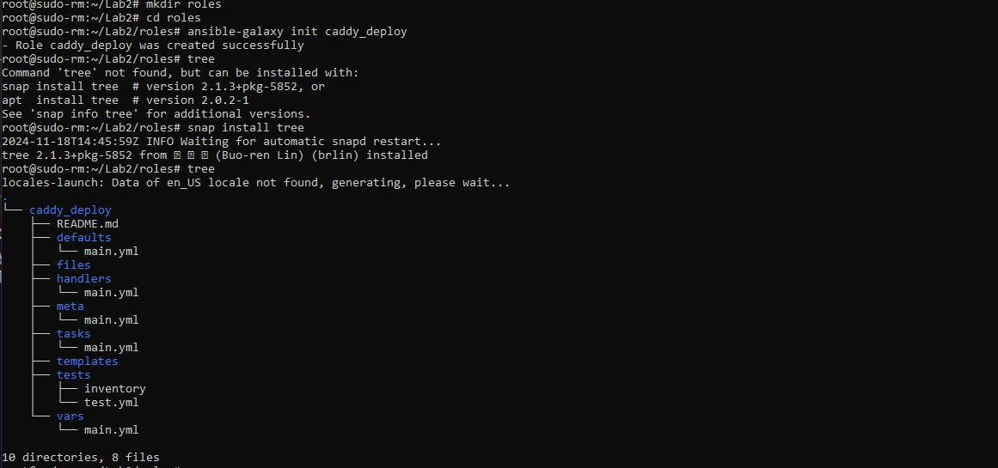

1. Наполняем файл main.yml. Здесь мы описываем непосредственно шаги, которые будут выполняться в нашем плейбуке.

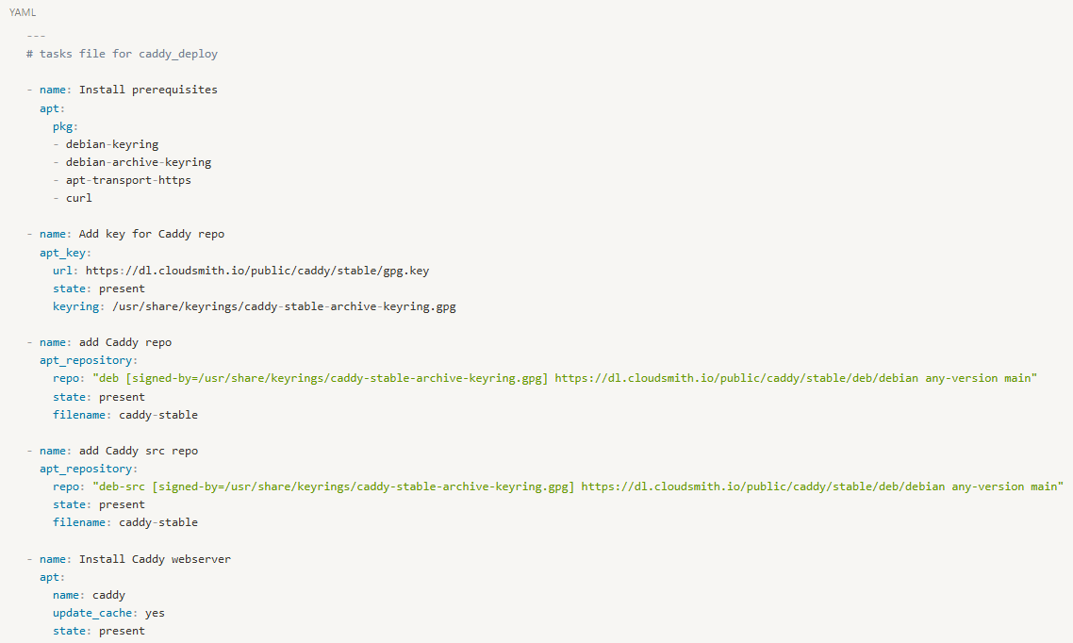

1. Наконец, в рабочей директории создаем собственно файл конфигурации самого плейбука, где указываем нужные нам хосты и роли.

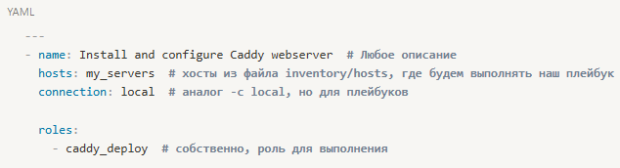

1. Запускаем плейбук: ansible-playbook caddy_deploy.yml и проверяем, успешно ли все шаги выполнились.

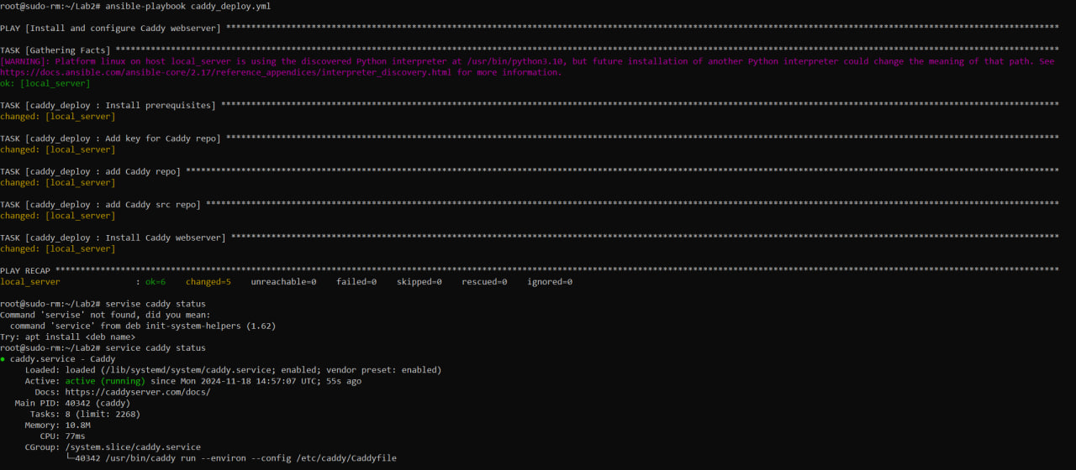

Часть 3. Домен и настройка Caddyfile

1. Регистрируем себе бесплатный домен laba2.duckdns.org на выданный ранее ip-адрес.

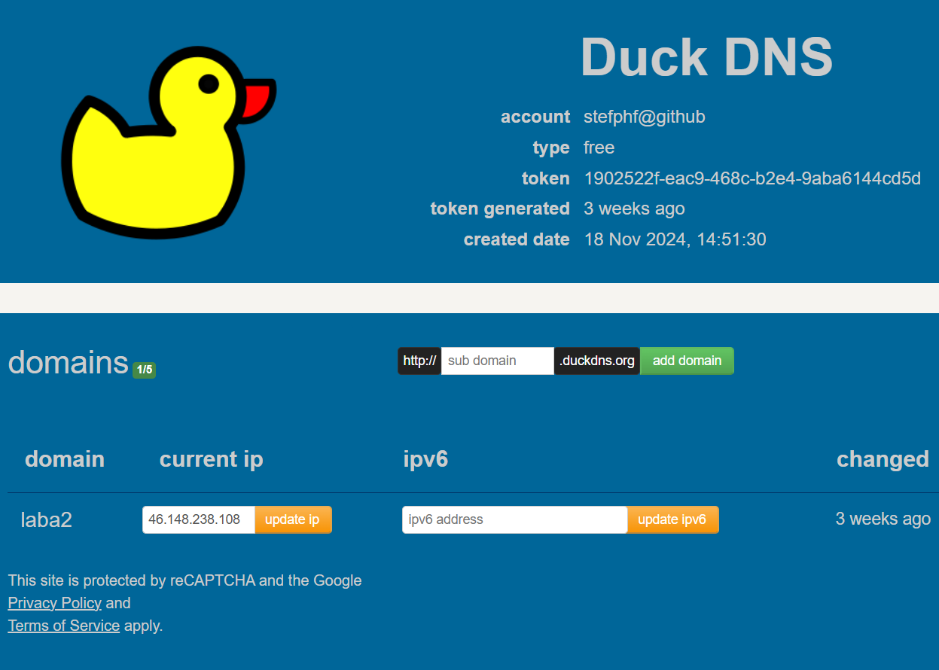

1. Попробуем использовать доп. возможности плейбуков - создадим шаблон (Jinja2) и переменные (в формате {{ var }}).

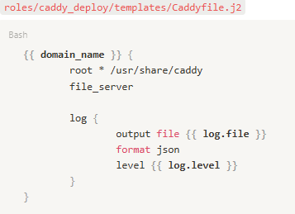

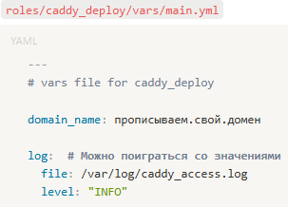

1. Добавляем в наш плейбук (в tasks) новые шаги, отвечающие за создание конфигурационного файла из шаблона и последующую перезагрузку сервиса.

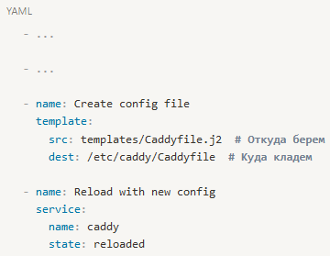

1. Снова запускаем плейбук, после чего вводим в браузере имя своего домена и убеждаемся, что тестовая страничка Caddy автоматически поднялась на подписанном сертификате с https.

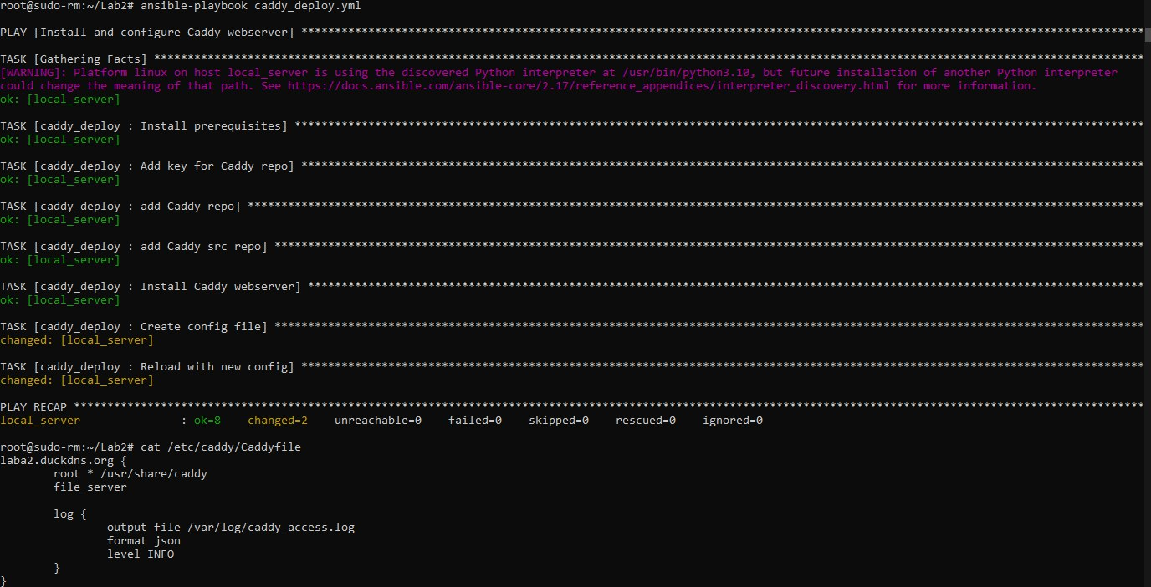

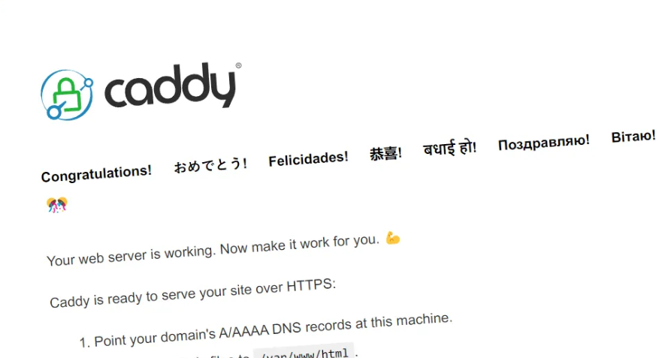

Задание: Вариант 2.

Вместо дефолтного шаблона, была подставлена простая html страница.

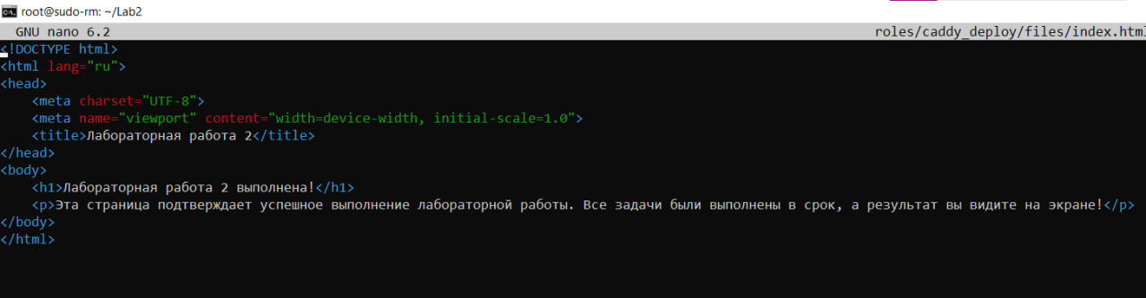

Был добавлен новый шаг в файл tasks/main.yml.

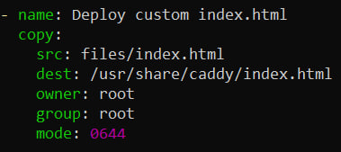

Конечный результат можно посмотреть в виде страницы по адресу https://laba2.duckdns.org/

